**Nome: Fernando Abreu Oliveira    RA: 01191009**

**Nome: Eduardo Henrique de Barros RA: 01191074**

**Nome: Luis Fernando Poma Mamani RA: 01191004**

**Nome: Diego Santos Dutra RA: 01191032**

**Nome: Guilherme Macedo de Andrade RA: 01191116**

**Nome: Paulo Andres Chuchon RA: 01191069**

**SenSolutions**

**Projeto:** Monitoramento de Temperatura e Umidade em Avícolas.

**Descrição:** Nossa aplicação tem o objetivo de fazer o monitoramento da temperatura/umidade em granjas, buscando reduzir a perda na produção, em relação a frangos de corte. Aumentando assim o lucro das granjas.

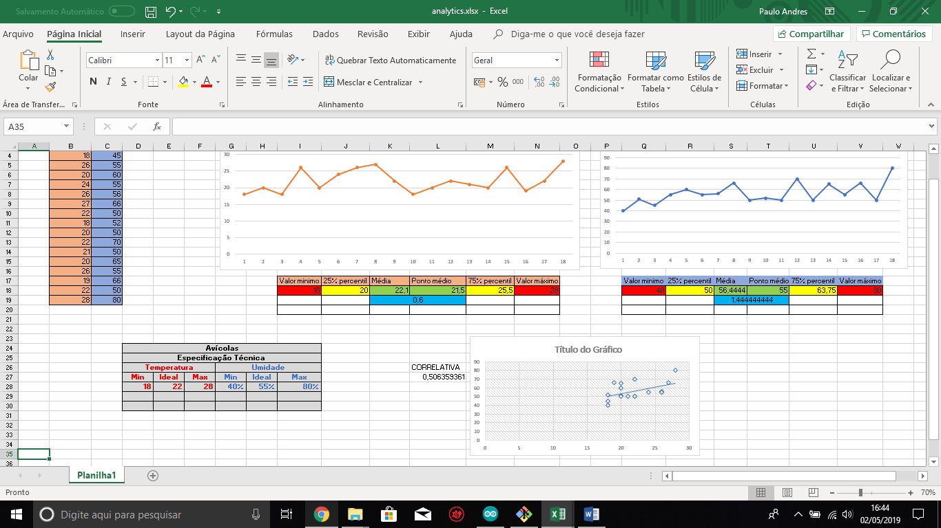

**Justificativa**

**Temperatura:** Caso o ambiente esteja muito quente há redução no consumo de alimento, o animal passa a ingerir mais água e tende a alterar seu comportamento.  Quando as aves são inseridas em um ambiente adverso, de calor excessivo, caso mais comum no nordeste brasileiro, tendem a reduzir o consumo de alimentos, passam a ingerir mais água e alteram seus comportamentos. Por vezes podem chegar a morrer. Se essas condições se manterem por longos períodos, a produção tende a ser afetada.

Em temperaturas baixas as chances de proliferação de doenças como “gripe do frango” aumentam consideravelmente.

**Umidade:** Quanto maior a umidade relativa do ar, mais dificuldade a ave tem de remover calor interno pelas vias aéreas, o que leva ao aumento da frequência respiratória e pode prejudicar o seu desempenho. O controle da umidade dentro dos galpões é dificultado pelo uso de nebulização nos galpões. Segundo Tinoco (1998), um ambiente é considerado confortável para aves adultas quando apresenta temperaturas de 16 a 23ºC e umidade relativa do ar de 50 a 70%. Entretanto, dificilmente estes valores são encontrados em condições comerciais de produção no Nordeste. Assim, a nebulização é utilizada para ajudar a amenizar a temperatura do ar dentro dos galpões e ajudar no conforto térmico das aves, que são animais que exigem temperaturas mais amenas na fase final de sua criação. Porém, o excesso de nebulização pode causar estresse por frio, pode molhar demasiadamente a cama das aves, gerando desconforto aos animais, atrapalhar a respiração e causar doenças.

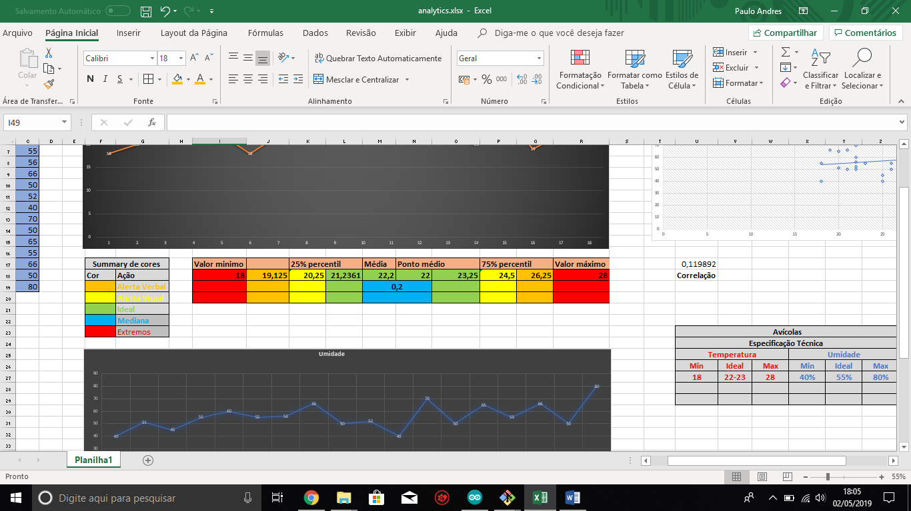**Tomada de decisão relacionado na temperatura baseada na tabela abaixo:**

**1º Decisão:** Alerta Visual notificação no site (se a temperatura se manter na cor amarela).

**2º Decisão:** Alerta Verbal via SMS (se a temperatura se manter na cor laranja).

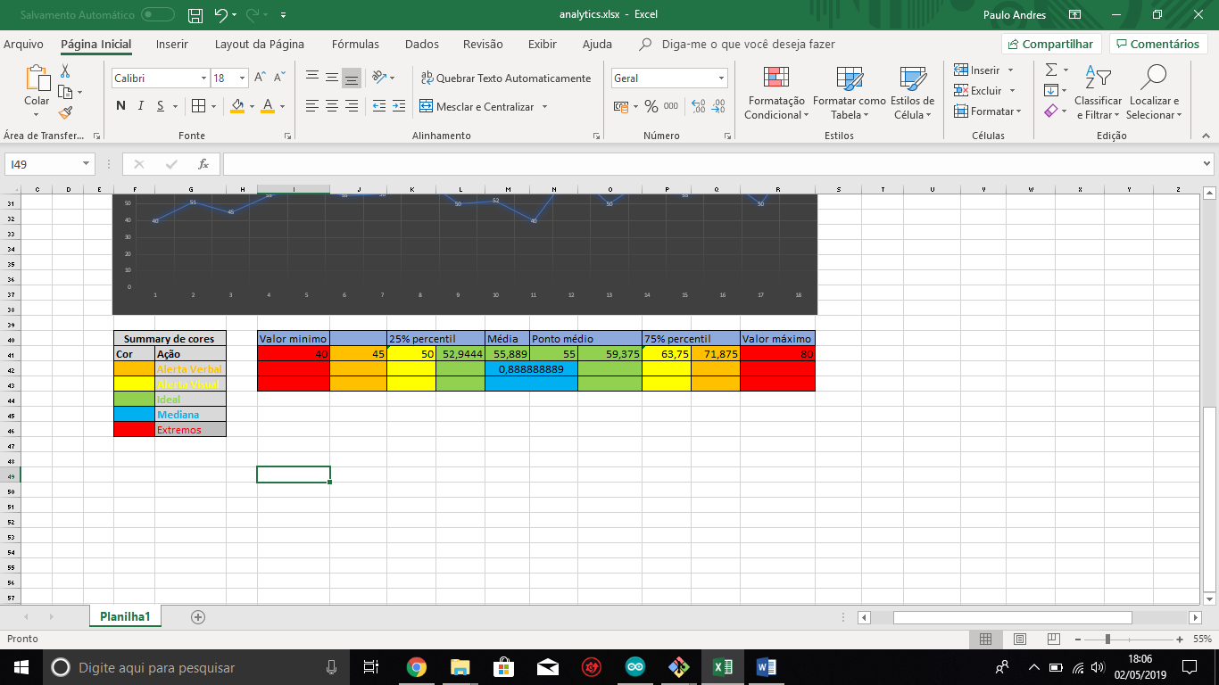

**1º Decisão:** Alerta Visual notificação no site (se a temperatura se

manter na cor amarela).

**2º Decisão:** Alerta Verbal via SMS (se a temperatura se manter na cor laranja).

**Referências:**

https://www.sna.agr.br/setor-avicola-pode-ser-prejudicado-pelas-mudancas-climaticas-alerta-embrapa/

https://gauchazh.clicrbs.com.br/economia/campo-e-lavoura/noticia/2014/02/perdas-na-avicultura-no-rio-grande-do-sul-somam-mais-de-r-5-4-milhoes-4418964.html

https://pt.engormix.com/avicultura/artigos/umidade-relativa-seus-efeitos-t38537.htm